08.09.24

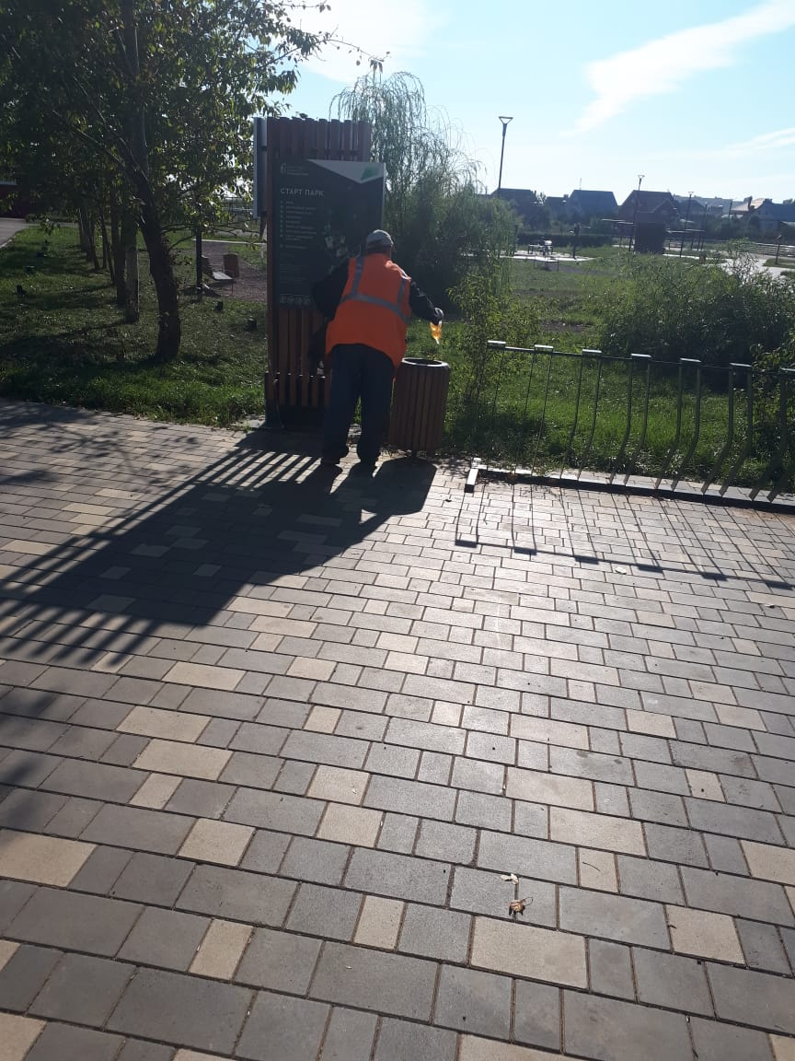

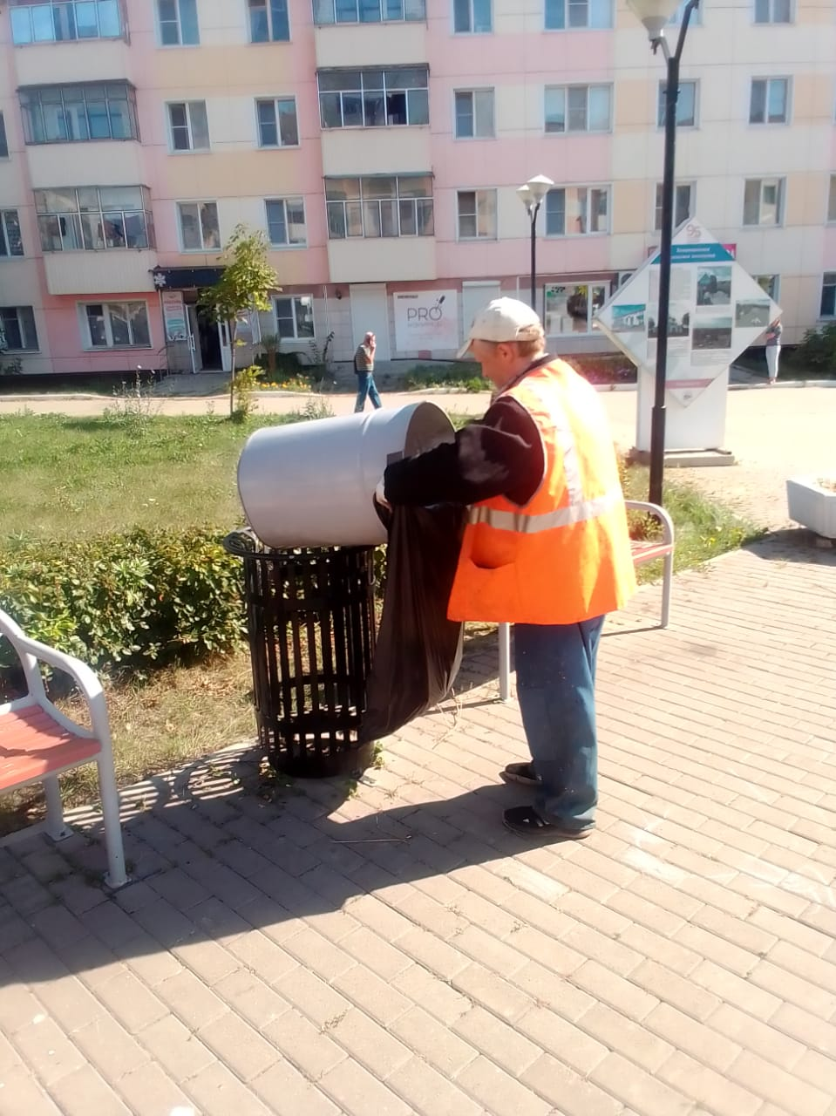

Уборка мусора по площадкам, аллеям, памятникам, скверам

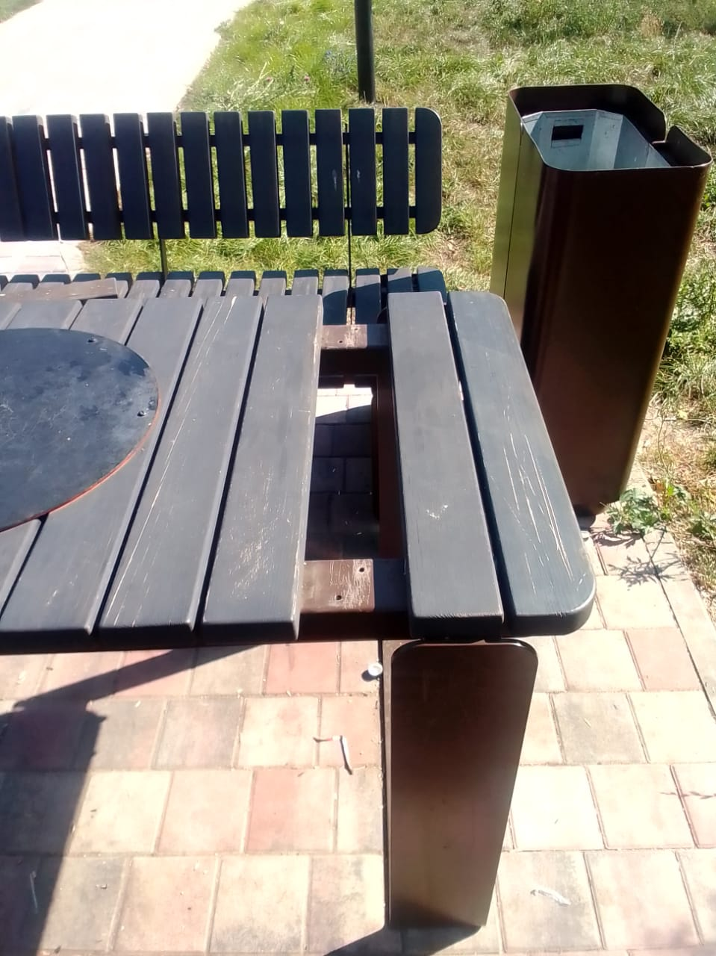

Ремонт стола Сквер ул.Революция 1905г.